
"Талғар ауданының жерлерін аймақтарға бөлу жобасын (схемасын), бағалау аймақтарының шекараларын және жер учаскелері үшін төлемақының базалық ставкаларына түзету коэффициенттерiн бекіту туралы" Талғар аудандық мәслихатының 2017 жылғы 17 тамыздағы № 17-96 шешіміне өзгерістер енгізу туралы
Алматы облысы Талғар аудандық мәслихатының 2022 жылғы 28 қыркүйектегі № 32-104 шешімі. Қазақстан Республикасының Әділет министрлігінде 2022 жылы 30 қыркүйекте № 29929 болып тіркелді
Талғар аудандық мәслихаты ШЕШТІ:
1. "Талғар ауданының жерлерін аймақтарға бөлу жобасын (схемасын), бағалау аймақтарының шекараларын және жер учаскелері үшін төлемақының базалық ставкаларына түзету коэффициенттерiн бекіту туралы" Талғар аудандық мәслихатының 2017 жылғы 17 тамыздағы № 17-96 (Нормативтік құқықтық актілерді мемлекеттік тіркеу тізілімінде № 4332 тіркелген) шешіміне келесі өзгерістер енгізілсін:
көрсетілген шешімнің 1, 2 қосымшалары осы шешімнің 1, 2 қосымшаларына сәйкес жаңа редакцияда баяндалсын.
2. Осы шешім алғашқы ресми жарияланған күнінен кейін күнтізбелік он күн өткен соң қолданысқа енгізіледі.
Талғар аудандық мәслихатының хатшысы | М. Алибеков
Талғар аудандық мәслихатының 2022 жылғы 28 қыркүйектегі № 32-104
шешіміне 1-қосымша Талғар аудандық мәслихатының 2017 жылғы 17 тамыздағы № 17-96 шешіміне 1-қосымша
Талғар ауданы жерлерін аймақтарға бөлу жобасы (схемасы)

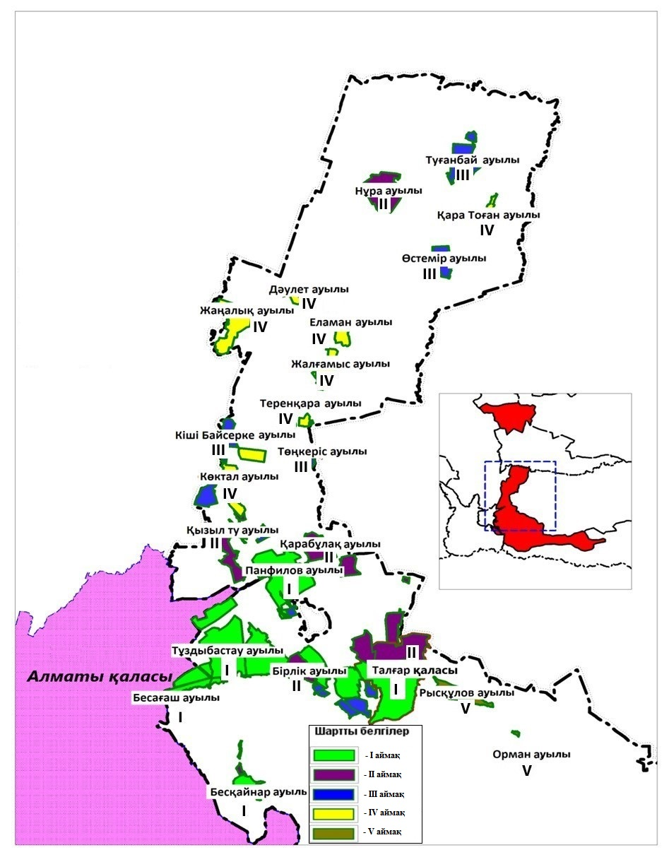

Талғар аудандық мәслихатының 2022 жылғы 28 қыркүйектегі № 32-104 шешіміне 2-қосымша
Талғар аудандық мәслихатының 2017 жылғы 17 тамыздағы № 17-96 шешіміне 2-қосымша
Талғар ауданының бағалау аймақтарының шекаралары және жер учаскелері үшін төлемақының базалық ставкаларына түзету коэффициенттерi
№ | Аймақ нөмері | Бағалау аймақтарының шекаралары | Жер учаскелері  үшін базалық ставкаларына түзету коэффициенттері
1 | 2 | 3 | 4
1 | I | Талғар қаласы,  Молдағұлова көшесінен  Төлебаев көшесіне дейін | 1,47
2 | I | Талғар қаласы,  Төлебаев көшесінен  Бедренко көшесіне дейін | 1,47
3 | I | Талғар қаласы,  Бедренко көшесінен  Малькеев көшесіне дейін | 1,47
4 | I | Талғар қаласы,  "Жаңа" ықшам ауданынан  Павлов көшесіне дейін | 1,47
5 | I | Талғар қаласы,  Павлов көшесінен  Ломоносов көшесіне дейін | 1,47
6 | I | Талғар қаласы,  Емелев көшесінен  Абай көшесіне дейін | 1,47
7 | I | Талғар қаласы,  Абай көшесінен  Асан Кайғы көшесіне дейін | 1,47
8 | I | Талғар қаласы,  Байсеитова көшесінен  Балуан Шолақ көшесіне дейін | 1,47
9 | I | Талғар қаласы,  Балуан Шолақ көшесінен  Тұяқбаев көшесіне дейін | 1,47
10 | I | Талғар қаласы,  Тұяқбаев көшесінен  Пушкин көшесіне дейін | 1,47
11 | I | Талғар қаласы,  Пушкин көшесінен  Әл-Фараби көшесіне дейін | 1,47
12 | I | Талғар қаласы,  Әл-Фараби көшесінен  Қабанбай батыр көшесіне дейін | 1,47
13 | I | Талғар қаласы,  Қабанбай батыр көшесінен Айвазовский көшесіне дейін | 1,47
14 | I | Бесағаш ауылы,  Бесағаш ауылдық округі | 1,5
15 | I | Гүлдала ауылы,  Гүлдала ауылдық округі | 1,5
16 | I | Тұздыбастау ауылы,  Тұздыбастау ауылдық округі | 1,5
17 | I | Белбұлақ ауылы,  Белбұлақ ауылдық округі | 1,5
18 | I | Бесқайнар ауылы,  Бесқайнар ауылдық округі | 1,49
19 | I | Қызылқайрат ауылы,  Алатау ауылдық округі | 1,48
20 | I | Панфилов ауылы,  Панфилов ауылдық округі | 1,48
21 | I | Талдыбұлақ ауылы,  Белбұлақ ауылдық округі | 1,47
22 | II | Талғар қаласы,  Новостройка-2 көшесінен Новостройка-1 көшесіне дейін | 1,45
23 | II | Талғар қаласы,  Новостройка-1 көшесінен Новостройка көшесіне дейін | 1,45
24 | II | Талғар қаласы,  Новостройка көшесінен  Ломоносов көшесіне дейін | 1,45
25 | II | Талғар қаласы,  Некрасов көшесінен  "Садовод" саяжай  серіктестігіне дейін | 1,45
26 | II | Талғар қаласы,  Алтынсарин көшесінен  Ахметов көшесіне дейін | 1,45
27 | II | Талғар қаласы,  Ахметов көшесінен  Рысқұлов көшесіне дейін | 1,45
28 | II | Талғар қаласы,  Рысқұлов көшесінен  Пастера көшесіне дейін | 1,45
29 | II | Талғар қаласы,  Пастера көшесінен  Байсеитова көшесіне дейін | 1,45
30 | II | Талғар қаласы,  Озерная көшесінен  Набережная көшесіне дейін | 1,45
31 | II | Талғар қаласы,  Тополевая көшесінен  Айвазовский көшесіне дейін | 1,45
32 | II | Талғар қаласы,  "Садовод" саяжай серіктестігі | 1,45
33 | II | Бірлік ауылы,  Белбұлақ ауылдық округі | 1,47
34 | II | Кеңдала ауылы,  Кеңдала ауылдық округі | 1,47
35 | II | Еңбекші ауылы,  Кеңдала ауылдық округі | 1,45
36 | II | Ақдала ауылы,  Кеңдала ауылдық округі | 1,44
37 | II | Қарабұлақ ауылы,  Панфилов ауылдық округі | 1,43
38 | II | Ақтас ауылы,  Кеңдала ауылдық округі | 1,41
39 | II | Ақбұлақ ауылы,  Бесағаш ауылдық округі | 1,40
40 | II | Қотырбұлақ ауылы,  Бесқайнар ауылдық округі | 1,40
41 | II | Кызыл-ту ауылы,  Панфилов ауылдық округі | 1,40
42 | II | Нұра ауылы,  Нұра ауылдық округі | 1,38
43 | III | Алмалық ауылы,  Алатау ауылдық округі | 1,38
44 | III | Шымбұлақ ауылы,  Алатау ауылдық округі | 1,37
45 | III | Амангелді ауылы,  Алатау ауылдық округі | 1,37
46 | III | Төнкеріс ауылы,  Панфилов ауылдық округі | 1,36
47 | III | Арқабай ауылы,  Панфилов ауылдық округі | 1,36
48 | III | Еркін ауылы,  Қайнар ауылдық округі | 1,36
49 | III | Жаңа Қуат ауылы,  Гүлдала ауылдық округі | 1,34
50 | III | Каменное плато ауылы,  Панфилов ауылдық округі | 1,34
51 | III | Туғанбай ауылы,  Нұра ауылдық округі | 1,34
52 | III | Байбұлақ ауылы,  Алатау ауылдық округі | 1,33
53 | III | Өстемір ауылы,  Нұра ауылдық округі | 1,33
54 | III | Кіші Байсерке ауылы,  Гүлдала ауылдық округі | 1,32
55 | III | Алтындән ауылы,  Алатау ауылдық округі | 1,32
56 | III | Түзусай ауылы,  Панфилов ауылдық округі | 1,32
57 | III | Жалғамыс ауылы,  Қайнар ауылдық округі | 1,20
58 | III | Еламан ауылы,  Қайнар ауылдық округі | 1,20
59 | III | Достық ауылы,  Қайнар ауылдық округі | 1,04
60 | IV | Қайнар ауылы,  Қайнар ауылдық округі | 1,36
61 | IV | Көктал ауылы,  Қайнар ауылдық округі | 1,30
62 | IV | Жаналық ауылы,  Қайнар ауылдық округі | 1,29
63 | IV | Қаратоған ауылы,  Нұра ауылдық округі | 1,23
64 | IV | Тереңқара ауылы,  Қайнар ауылдық округі | 1,21
65 | IV | Дәулет ауылы,  Қайнар ауылдық округі | 1,10
66 | IV | Сақтан ауылы,  Қайнар ауылдық округі | 1,06
67 | V | Береке ауылы,  Алатау ауылдық округі | 1,37
68 | V | Рыскұлов ауылы,  Алатау ауылдық округі | 1,36
69 | V | Орман ауылы,  Алатау ауылдық округі | 1,33

© 2012. Қазақстан Республикасы Әділет министрлігінің «Қазақстан Республикасының Заңнама және құқықтық ақпарат институты» ШЖҚ РМК

